**Disciplina:** Geografia

**Professor:** Luciano Souza

**Fontes de energia renováveis**

**Fontes renováveis**

São as fontes de energia derivadas de recursos que se renovam no ambiente, seja por meio de reciclagem natural, seja pela condição praticamente inesgotável da fonte utilizada, o que permanecerão disponíveis para a utilização das gerações futuras, mesmo que se faça uso recorrente e prolongado delas na atualidade.

Como utilizam recursos que não vão se extinguir, as fontes renováveis apresentam uma significativa vantagem econômica e estratégica em relação às não renováveis. Na atualidade, as principais fontes renováveis de energia em operação são: hidroelétrica (utilizando principalmente os rios, mas também os oceanos), eólica, solar, geotérmica e de biomassa. Seu uso tem crescido: estima-se que as energias renováveis foram responsáveis por gerar 9,1% da eletricidade do mundo em 2014, contra 8,5% em 2013.

**Energia hidroelétrica**

Gerada pelo uso da água e da força da gravidade. Sua utilização para produzir energia mecânica (mover moinhos, obter outros movimentos básicos) é uma técnica da qual a humanidade se apropriou desde tempos remotos. No final do século XIX, com o aprimoramento dos conhecimentos sobre a eletricidade, percebeu-se que as águas poderiam mover turbinas para gerar energia elétrica. Assim, em 1882, a primeira usina hidroelétrica para fornecimento de energia a clientes públicos e privados entrou em operação nos EUA.

A construção de hidroelétricas proliferou, desde então, em todo o planeta – especialmente em países que contam com rios com fortes corredeiras e relevo acidentado (como é o caso do Brasil), potencializando a capacidade de geração de energia.

As usinas hidroelétricas utilizam dois tipos diferentes de reservatórios em que realizam dois processos distintos.

* **Acumulação** – utilizam-se grandes reservatórios. Acarreta inundação de vastas áreas de terras acima da barragem, o que gera muitos impactos sociais e ambientais. A maior parte das hidroelétricas brasileiras e mundiais emprega esse sistema.
* **Fio-d’água** – energia é gerada usando o fluxo da água do rio, com mínimo ou nenhum reservatório.

Atualmente, existe um novo conceito de construção de usina, conhecido como usina-plataforma.

* Usinas-plataformas – nelas é empregado o conceito da exploração petrolífera por meio da instalação de plataformas em alto-mar. Assim, com o objetivo de gerar o menor impacto ambiental possível, o canteiro de obras é reflorestado ao final da construção, cercando a usina de florestas. A maior parte de sua operação é automatizada e os funcionários que fazem a manutenção são transportados ou por helicópteros ou por estradas controladas, evitando-se a urbanização no entorno da usina.

**Ondas, marés, correntes marinhas**

Outra forma de obtenção de energia elétrica por meio de matrizes hidráulicas, ainda pouco difundida no mundo, é a utilização dos movimentos naturais das águas oceânicas: ondas, marés e correntes marinhas.

* **Energia maremotriz** pode ser obtida de duas formas:

- Utilizando-se o fluxo produzido por marés e correntes marinhas;

- Aproveitando-se a diferença de altura entre a maré alta e a maré baixa.

A primeira usina desse tipo foi construída em 1966, na França. Hoje há diversos países que investiram nesse tipo de matriz como fonte complementar de energia. Uma das vantagens dessa técnica é a redução dos gastos com a transmissão de energia, visto que a maioria da população mundial habita em regiões próximas ao litoral.

* **Energia das ondas**

Diversas técnicas de utilização da energia cinética gerada pelo movimento das ondas vêm sendo implementadas, ainda em caráter experimental, em alguns lugares, com estruturas e formatos variados. Uma das mais eficientes é o sistema chamado de ***pelamis*** (dispositivo, mecanismo ou máquina. Pode ser chamado de “maquina pelamis” ou “tecnologia pelamis”. Seu nome é o mesmo da empresa que o criou), constituído de centrais de captação que parecem “cobras flutuantes”.

**Energia eólica**

Energia eólica é aquela gerada por meio dos ventos. Trata-se de uma das matrizes de energia renovável e limpa mais utilizadas no planeta, cujo mercado encontra-se em franca expansão. Segundo o Conselho Global de Energia Eólica (GWEC – Global Wind Energy Council), em 2013 o mundo produziu 318 105 megawatts com uso da energia eólica (o que equivale a mais de 22 usinas de Itaipu).

Ainda em 2013, este era o ranking dos cincos países com maior capacidade instalada de produção de energia eólica:

1°. China – 91 412 MW

2°. EUA – 61 091 MW

3°. Alemanha – 34 250 MW

4°. Espanha – 22 959 MW

5°. Índia – 20 150 MW

O Brasil com 3 461 MW instalados, era 12° da lista, mas comumente figura entre os países que mais investem no setor (em 2013, foi o 7° país com maior crescimento proporcional).

Os locais mais propícios para a instalação de parques eólicos são aqueles em que, entre outros fatores, ocorre incidência constante de ventos e há pouca variação em sua direção. Assim, instala-se um conjunto de turbinas eólicas (também conhecidas como aerogeradores ou cata-ventos) que são conectadas a um transformador.

Uma das alternativas que se têm disseminado muito no planeta é a dos parques eólicos instalados sobre o mar. Em 2013, o Reino Unido inaugurou o parque de London Arry, o maior parque eólico de alto-mar do planeta, com 175 turbinas e capacidade geradora de 630 MW. Segundo o consórcio que administra, somente esse parque eólico evita a emissão de 925 mil toneladas de CO2 para a atmosfera.

**Energia solar**

O Sol, nesse caso, é a fonte que fornece energia. Ouso de técnicas que possibilitam a utilização da energia solar em larga escala, no entanto, ainda representa um desafio para a humanidade. Considerando o total consumido mundialmente, o percentual representado pela geração por meio de energia solar ainda é muito baixo.

As etapas para o processo de obtenção de energia solar.

1. São usados painéis de captação que convertem a energia solar em eletricidade.

2. A energia coletada pode ser:

* Imediatamente aproveitada para usos específicos, como alimentar eletrodomésticos e aquecer água ou ambientes internos nas casas;
* Armazenada, com o uso de baterias, para se utilizar posteriormente.

É comum pensar que, para ser eficiente, a energia solar depende de dias de céu claro, sem nuvens. Entretanto, as tecnologias disponíveis na atualidade já permitem, mesmo sem o uso de baterias para acumulação, um rendimento razoável também em dias nublados e até durante a noite, em algumas situações.

Em comparação com as demais fontes alternativas de energia, a produção de energia solar é a que mais tem recebido novos investimentos e crescido globalmente. A Europa é o continente que mais produz esse tipo de energia, com destaque para a Alemanha, que gera quase um terço do total mundial.

**Energia de biomassa**

Biomassa é um termo utilizado para se referir a quaisquer materiais de origem orgânica, sejam eles matérias-primas vegetais (como cana-de-açúcar, milho ou galhos de árvores transformados em carvão vegetal), sejam resíduos de outras atividades produtivas (como o lixo orgânico ou palha restante na lavoura após a colheita, entre outros), que podem ser utilizados na geração de energia.

Além de menos poluente que as fontes não renováveis mais tradicionalmente utilizadas no mundo, a energia da biomassa permite amenizar outro grave problema ambiental: o lixo.

**Energia de biomassa**

O calor do interior do planeta (ou geotérmico) também constitui uma estratégica fonte de energia renovável. A presença de magma ou rochas em elevadas temperaturas no subsolo pode aquecer as águas e produzir depósitos subterrâneos de vapor-d’água.

Em locais onde existem atividade vulcânica, fendas na crosta terrestre ou ocorrência de fontes termais também de origem geológica, o calor geotérmico pode ser utilizado e forma direta no aquecimento de edifícios e estufas. Além disso, é possível perfurar o solo a fim de se captarem as águas aquecidas e o vapor delas proveniente, os quais podem alimentar usinas geotérmicas.

A primeira usina geotérmica do planeta foi instalada em Larderello, na Itália, no início do século XX. Atualmente, o país que mais produz esse tipo de energia são os EUA. No Brasil, não há usinas geotérmicas, embora estejam sendo desenvolvidos estudos para aproveitamento do potencial geotérmico do Aquífero Guarani.

**Fontes de energia renováveis**

Um dos grandes desafios do século XXI é equilibrar o uso da energia. Se, por um lado, os aprimoramentos tecnológicos e investimentos em alternativas mais eficientes têm tornado os equipamentos elétricos e industriais cada vez mais econômico, por outro ocorre um crescente aumento na demanda mundial.

**Evolução do consumo energético mundial, em %**

**2013**

* Petróleo – 36,9%
* Gás natural – 27,7%
* Carvão – 18,5%
* Nuclear – 8,5%
* Hidroeletricidade – 2,6%
* Biomassa – 3,0%
* Outros – 2,8%

A equação está longe de fechar: o aumento da demanda supera as reduções obtidas com uso de equipamentos mais eficientes – o que não lhes tira a importância, pois, sem eles, o problema seria ainda maior.

|  |  |  |  |  |
| --- | --- | --- | --- | --- |
| **CONSUMO DE ENERGIA ELÉTRICA NO MUNDO –**  **10 MAIORES PAÍSES EM 2012 (EM TWh)** | | | | |
|  | **2009** | **2010** | **2011** | **2012** |
| China | 3 270 | 3 781 | 4 264 | 4 467 |
| Estados Unidos | 3 723 | 3 886 | 3 882 | 3 832 |
| Japão | 935 | 994 | 983 | 921 |
| Rússia | 816 | 858 | 869 | 889 |
| Índia | 669 | 725 | 802 | 864 |
| Alemanha | 519 | 547 | 543 | 540 |
| Canadá | 523 | 526 | 543 | 524 |
| Brasil | 418 | 455 | 478 | 483 |
| Coreia do Sul | 409 | 450 | 472 | 482 |
| França | 446 | 474 | 442 | 451 |

**Atividades**

1. Contraponha o argumento de que, para a geração de energia solar, é necessária, atualmente, a existência de céu claro, sem nuvens.

2. Por que podemos afirmar que o consumo de energia é considerado insustentável?

3. “PROJETO ETANOl” -O aumento do consumo energético no mundo vem causando problemas socioespaciais expressivos que afetam a qualidade de vida em diversos países. Questões da geopolítica internacional que merecem crescente atenção para que problemas estruturais não sejam ampliados, notadamente nos “Países do Sul” em função dos “Países do Norte”

4. O Brasil, a Rússia, o Canadá e os Estados Unidos são países que tem um grande potencial hidrelétrico, o que facilita a obtenção de energia elétrica. A obtenção de energia através da hidreletricidade é uma alternativa de abastecimento energética menos comprometedora para o meio ambiente. Mesmo assim, ocorrem impactos socioambientais, principalmente quando se opta por grandes barragens.

a) Quais são os problemas socioambientais resultantes da instalação de grandes barragens?

b) Por que essa fonte energética é menos comprometedora para o meio ambiente?

c) Que aspectos explicam o grande potencial hidrelétrico dos países mencionados?

5. (FUVEST) O biodiesel é um combustível biodegradável, derivado basicamente de diversas fontes vegetais, e que pode substituir total ou parcialmente o diesel de petróleo em vários tipos de motores.  Explique por que o biodiesel tem sido considerado uma alternativa econômica e ambientalmente viável para o Brasil.

6. (UERJ) As usinas geotérmicas são uma forma alternativa de geração de energia elétrica por utilizarem as elevadas temperaturas do próprio subsolo em algumas regiões. Considere as informações do esquema e do mapa a seguir.

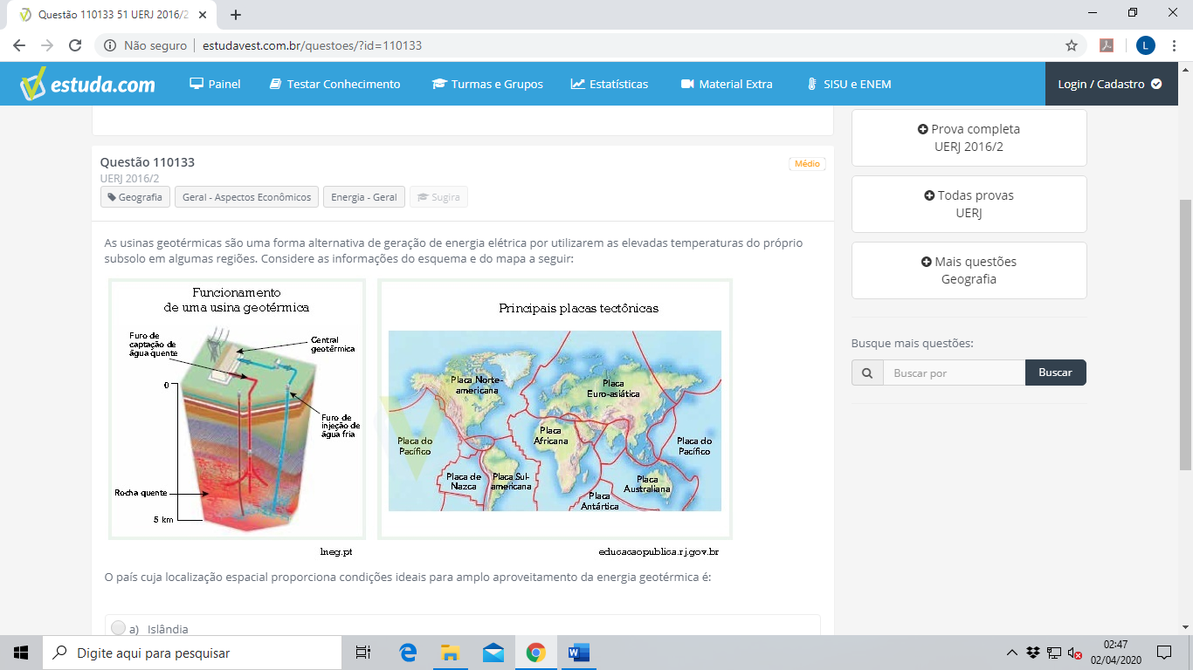

O país cuja localização espacial proporciona condições ideais para amplo aproveitamento da energia geotérmica é:

a) Islândia

b) Nigéria

c) Uruguai

d) Austrália

7. Marque a alternativa que indica as principais fontes ou tipos de renováveis.

a) Petróleo, Biomassa, eólica e solar.

b) Gás natural, petróleo, nuclear e hidroelétrica.

c) Biomassa, eólica, petróleo e gás natural.

d) Eólica, hidroelétrica, solar e biomassa.

e) Hidroelétrica, solar, petróleo e gás natural.

8. (EsPCEx 2016) A queima do petróleo, do carvão e, em menor escala, do gás natural, libera gases poluentes na atmosfera, entre eles o dióxido de carbono (CO2), que intensifica a ação do efeito estufa. Diante desse fato, a busca de alternativas energéticas renováveis e de padrões de consumo compatíveis com o desenvolvimento sustentável tem feito parte do rol dos grandes desafios do nosso tempo.

Sobre as fontes renováveis na matriz energética brasileira, podemos afirmar que:

I- o Brasil apresenta um setor de energia mais sustentável, do ponto de vista ambiental, do que a maioria dos países do mundo, considerando a significativa participação das fontes renováveis em sua matriz energética.

II- a política energética do País, definida no Plano Decenal de Energia (2011), prevê a ampliação do uso do potencial elétrico dos rios da Região Norte, especialmente os da Bacia Amazônica, não obstante os diversos problemas socioambientais relacionados à implantação de uma grande usina hidrelétrica.

III- a crescente utilização de biocombustíveis na matriz energética brasileira, além de reduzir a emissão de gases que geram o efeito estufa, tem a vantagem de contribuir para o controle do desmatamento.

IV- apesar de o etanol apresentar vantagens em relação aos combustíveis fósseis, nas últimas décadas a produção de cana-de-açúcar e de álcool vem diminuindo no País, em função da queda do consumo desse combustível e dos fortes impactos ambientais provocados no plantio e colheita da cana.

V- a energia eólica é uma fonte renovável em expansão no Brasil, mas possui elevado custo de instalação. Embora o Nordeste seja a região que apresenta um dos maiores potenciais eólicos do País, é em Osório, no Rio Grande do Sul, que se localiza o maior parque eólico nacional.

Assinale a alternativa que apresenta todas as afirmativas corretas.

a) I, III e IV

b) II, III e IV

c) I, II e V

d) I, III e V

e) II, IV e V

9. (ESA2014) Podemos classificar as fontes de energia como tradicionais, modernas e alternativas. Sobre as fontes de energia alternativas ou renováveis, que causam menos impactos ao meio ambiente, podemos citar os seguintes exemplos:  
  
A) carvão vegetal, lenha e petróleo.  
B) eólica, solar e biomassa.  
C) hidráulica, solar e lenha.  
D) biomassa, gás natural e petróleo.  
E) os principais combustíveis fósseis – petróleo e carvão mineral.